Evaluation of Semi -Automatic Analysis Tools for oligoclonal bands Electrophoresis

Laurent Peyrodie,S. Boudet, Z. Wang, G. Forzy

Faculté Libre de Médicine, Lille, France

HEI, UTSB, Lille, France.

e-mail:laurent.peyrodie@hei.fr

Gerard Forzy

Groupement Hospitalier catholique de Lille, France

e-mail:gerard.forzy@ghcl.net

Abstract—Les concentrations normales d’IgG dans le LCS varient de 20 à 45 mg/L (69). Dans la SEP, la réaction immunitaire humorale se manifeste par une synthèse intrathécale d’IgG par des clones lymphoplasmocytaires. (70).Cette synthèse intrathécale d’immunoglobulines est mise en évidence de 2 façons différentes qui ne doivent pas se substituer (71) : de façon quantitative par l’index IgG encore appelé rapport de Delpech (72) ou qualitativement par la détection par la méthode d’isofocalisation de bandes oligoclonales d’IgG surnuméraires dans le LCS par rapport au sérum, dénommées profil oligoclonal. Il n’existe pas d’interface commerciale permettant l’analyse automatisée de ces profils. Nous avons développé sous Matlab des outils de lecture et d’interprétation assistée des tracés électrophorétiques, en vue d’une lecture plus facile et standardisée. L’évaluation des outils donne des résultats en sensibilité, répétabilité et reproductibilité équivalent ou supérieur à ce qui est pratiqué quotidiennement au sein des laboratoires d’analyse.

Index Terms—Electrophoregram, trend substraced, peak extraction, Clache, GMM.

Keywords— Electrophoregram, Linebase correction, Clache, GMM.

# introduction

La sclérose en plaques (SEP) touche en France environ 1 personne sur 1000. C’est la première cause non traumatique de handicap sévère acquis du sujet jeune. Elle est caractérisée par des lésions inflammatoires de la substance blanche du système nerveux central, disséminées dans l’espace et le temps. Cliniquement, la dissémination temporo-spatiale est définie si le patient a présenté 2 poussées et 2 localisations lésionnelles. La dissémination spatiale paraclinique repose soit sur la mise en évidence de 3 des 4 critères de Barkhof sur l'IRM encéphalique et médullaire, soit sur l'association de 2 lésions évocatrices à l'IRM associées à un liquide cérébro-spinal (LCS) positif [mise en évidence de bandes oligoclonales (BOC) surnuméraires à l'isoélectrofocalisation (IEF) du LCS par rapport à celle du sérum ou d'une élévation de l'index IgG]. La technique recommandée par la conférence de consensus de Freedman et al (1) est l’IEF combinée à un immunoblot des IgG. On parle de profil oligoclonal du LCS s’il existe au moins 3 bandes surnuméraires d’IgG dans le LCS par rapport au sérum du patient.

Multiple and varied IgG antibody electrophoretic profiles in CSF from patients are observed. Chromogenic immunoblotting accentuates protein coloration over background and improves marking, superposing coloration. Color intensity and IgG concentration are proportional. A base line or background noise is determined as chromogen interaction with native immunoblot supports. Bands of varied intensity are subject to this backdrop. The clinician distinguishes bands, as thin and homogeneous prior to counting. Une bande est déterminé par un pic par opposition au bruit de fond qui détermine une vallée.

. The presence of at least three IgG bands refers to an Oligoclonal Bands (OCB)-positive sample. As reported in [3 EMBC], there is several possibility of misinterpretation due to blot and stain determination difficulties. This create a lack of reproducibility which could lead to false-negative/positive in critical CSF samples, i.e., samples with few and weak bands. Diagnostics thus depend on the detection of weak bands, the elimination of artefacts and accurate counting.

In the past decade, several methods [4-5 EMBC] have been proposed for filtering, segmenting, and detecting gel bands, as well as rectifying their geometries. Major applications and interfaces are for DNA analysis made [6-7 EMBC]. These methods including Gaussian Mixture models [8 EMBC ] and Wavelet transformation [9 EMBC], used to fine tune quantification of DNA bands can be disrupted by artifact. These methods have mainly two major disadvantages. Some use semi-automatic techniques and require the manual setting of some sensitivity threshold related to the grayscale intensity of the bands. End-users must often adjust these parameters for individual bands. Other methods automatically filter and smooth grayscale intensities, often causing some true bands to disappear into the background while some false bands remain in the image and have to be deleted manually by the user. The fact that the user has to adjust or delete these bands and manually compute some property such as blob area by using rectangular markers can lead to the problem of reproducibility, in addition to being rather time consuming for the bench scientist. Nous n’avons d’ailleurs trouvé dans la littérature aucune évaluation des performances de ce type d’outil et des interfaces associées.

In contrast for IgG isofocalisation, to count oligoclonal bands does not require fine band detection. However contrast is much lower and band can be difficult to perceive by the naked eye. Any small perturbation can thus cause false detection. For those reasons, the method to process DNA electrophoresis cannot be applied directly on IgG isofocalisation without adapting methods and parameters. As illustrated in figure, the use of DAN Gel Analyzer interface with LCS profile give not satisfactory results. Some peaks are missing and the artifact is counting as a peak.

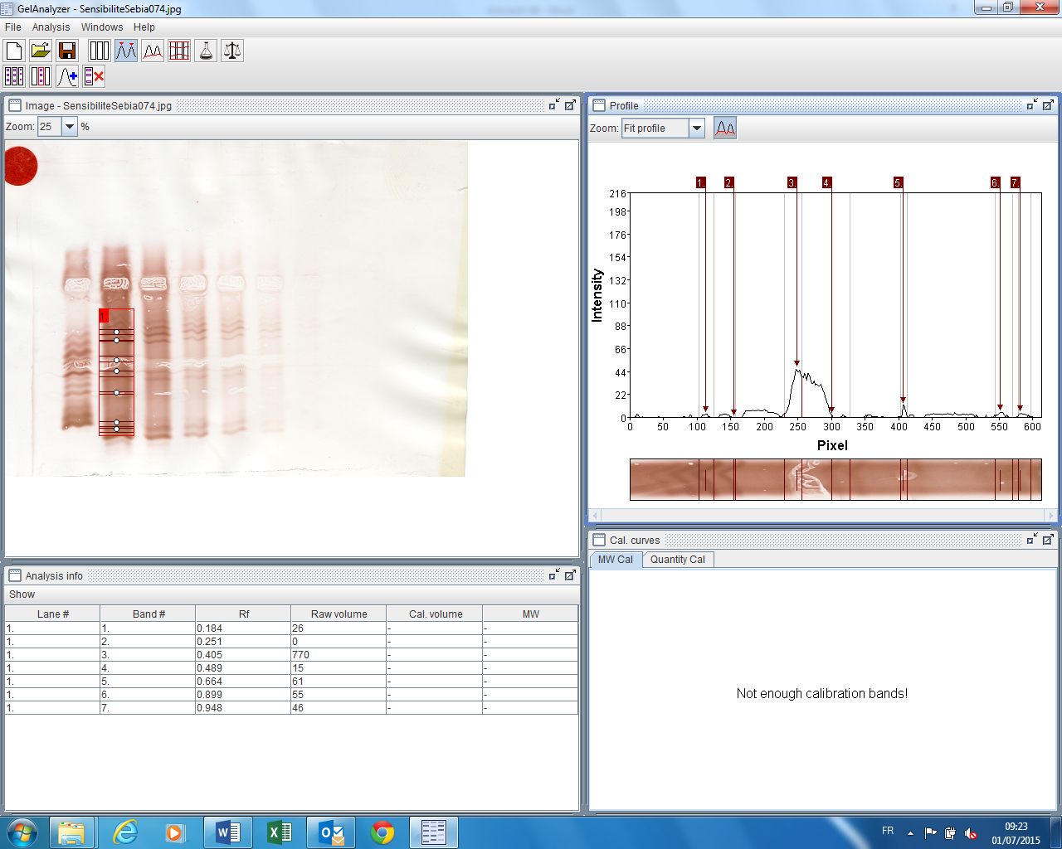

Fig : analysis of a manual ROI by GelAnalyser

Nous nous sommes inspirés de ce logiciel pour définir puis compléter et adapter les fonctionnalités à nos besoins spécifiques. L’article reprend les différents outils que nous avons développés [EMBC] et complété par une méthode de détection de pics basée sur les GMM. Ces outils sont ensuite évalués selon les mêmes préconisations (accréditation process) que celles imposées pour la pratique quotidienne des laboratoires.

**Material and Method**

Band detection process

Electrophoresis material and Profile image acquisition

IgG electrophoresis methodology was according to the supplier of agarose gel and immunoblot membrane (10 cm x 8cm, Helena Biosciences). The image contains ten profiles of various patients recorded simultaneously. The physical membrane is scanned [Epson V750 PRO] in 48 bit color (3 color values are scaled from 0 to 1) at a resolution of 600 dpi. A specialist selects a Rectangular Region of Interest (ROI) assisted by a specific interface (Matlab). (Fig. 1.A-B).

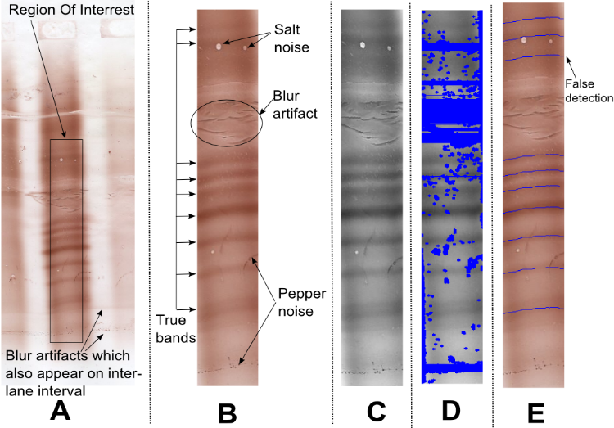

The process to read IgG oligoclonal bands is a multiple step method. It would need to overcome several difficulties

- Low to signal noise ratios: bands are often of low amplitude.

- Image artifacts: black and white stains referred to as salt and pepper noise.

- Blurs: false lanes over the entire blot membrane.

- Smiles: horizontal lane deformations.

- Baseline variation.

- Inter-blot differences of baseline.

All the preprocessing steps are described in [], we just give they for the sake of comprehension.

Tools for Pre-processing on 2D image

## We use a grayscale conversion to convert color image into grayscale image. Some images are subject to distortion called smiles and bands may not being perfectly straight and horizontal. A re-alignment process is then applied and Band realignment. Artifact salt and pepper noise are then removed automatically. Because blurs artifacts appear most of time on the inter-lane interval located on each side of the profile, we used a specific process to automatically removed their on the 1D signal.

Tool for Conversion of 2D image to mono-dimensional signal

Tool of band detection are traditionally applied on the reduced 2D signal into mono-dimensional signal. Some trials have been made directly on the 2D signal but those are not very powerful regardless the complexity of development [ ].

Single dimensional signal is obtained by averaging each row of the pre-processing profile image.

Tools for Pre-processing on 1D image :

To remove background noise (base line) a low pass filter is applied on the signal to remove small noise (shift the minimum level to zero) and to have smooth curve with reliable local maxima. Then, signal baseline is removed using a rolling ball algorithm [7 EMBC] (Fig. 2 in red). This rolling ball has amplifies peak which are on slopped baseline, remove the peaks which are two wide to correspond to a lane and ease the amplitude determination of a peak.

Tools for Peak detection and threshold settings

Because the existing approaches are not able to accurately achieve automatic computation, in this paper, we proposed an electrophoresis analysis method based constrained Gaussian Adaptation (GA).

Gaussian adaptation, also referred to as normal or natural adaptation and sometimes abbreviated as NA, is a stochastic adaptive process where a number of samples of an n-dimensional vector x [xT = (x1, x2, ..., xn)] are taken from a multivariate Gaussian distribution, N(m, M), having mean m and moment matrix M. The samples should be tested for fail or pass. The first- and second-order moments of the Gaussian restricted to the pass samples are m* and M*.

The outcome of x as a pass sample is determined by a function s(x), 0 < s(x) < q ≤ 1, such that s(x) is the probability that x will be selected as a pass sample. The average probability of finding pass samples (yield) is

For any s(x) and for any value of P < q, there always exist a Gaussian p. d. f. that is adapted for maximum dispersion. The necessary conditions for a local optimum are m = m* and M proportional to M*. The dual problem is also solved: P is maximized while keeping the dispersion constant (Kjellström, 1991).

Mean fitness or Median fitness could be calculated provided that the distribution of parameters and the structure of electrophorese is known, as shown in Figure 3. The first sub-figure is a dilute electrophorese. The second sub-figure shows a calculated profile (blue) which a median fitness line (x) calculated each column of vertical pixels. The red curve is the median curve after the filter. As can be seen, small peaks and pits are smoothed out. Thus, if evolution is started at A with a relatively small variance (the red bell curve), then climbing will take place on the red curve. The process may also get pics at B and C, as long as the hollows to the right of these points remain, and the mutation rate is too small.

As in the third sub-figure of Figure 3, the red Gaussian before A is not computed in the result. Because of the noise, it is not a real pic. Begin at the point A, 14 Gaussian models are found in the system. At the zone D, there is a noise zone according to the first sub-figure of Figure 3, D is not considered as a pic. Maybe the left pic nearby D is a fail pic, which is need to be evaluated by medical experts.

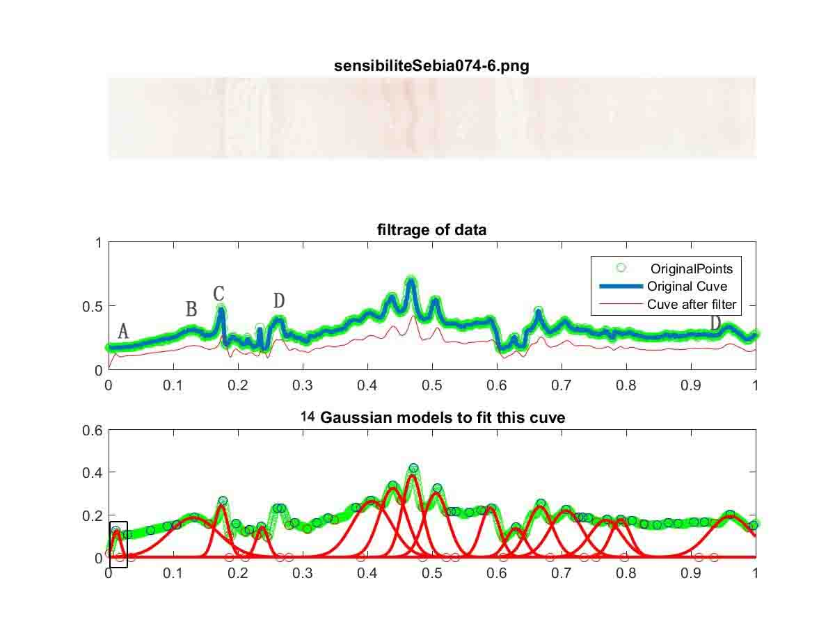

Figure 3: Processus d’obtention des pics. A, dilute image, 1-b application de la fonction de recherche des pics, AMM and courbe reconstruite après AGM.

Tool for Post-processing

Blurs can have the same shape as bands and produce false positives. Most of time, these artifacts appear on the inter-lane interval on each side of the profile. The detection process (steps F, G H) is then applied on the white image of inter-lane interval. When bands appear either to the left or to the right, all bands in the profile within a 15-pixel range are considered as blur artifacts and removed (Fig. 2 squares).

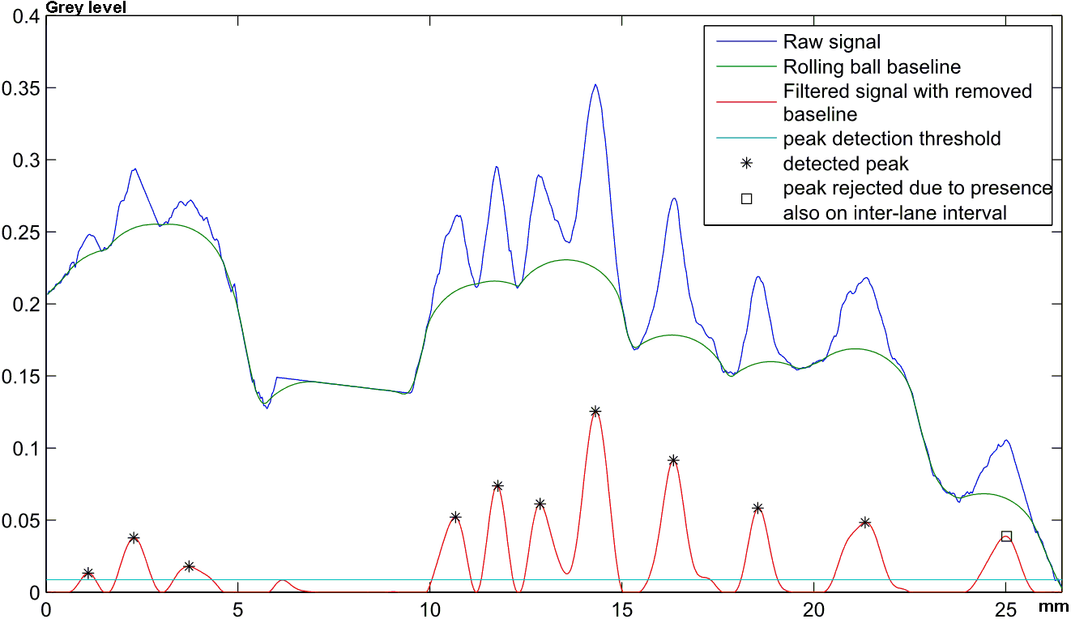

Fig. 2 squares

# evalaution

L’évaluation des performances des outils, est réalisée en évaluant la répétabilité, la sensibilité, la reproducutibilité et la confrontation à la lecture visuelle.

**Analyse des prélèvements**

La recherche est faite par IEF sur gel d’agarose, avec constitution d’un gradient de pH et migration des protéines sous l’effet d’un champ électrique jusqu’à leur point isoélectrique, celui des immunoglobulines se situant entre pH=8 et pH=9.2. La révélation se fait ensuite par immunoblot. Les gels et réactifs utilisés sont ceux des laboratoires Helena Biosciences, United Kingdom

**Analyse visuelle**

Les profils électrophorétiques sont lus à la loupe grossissante par le biologiste expert et le technicien référent en aveugle les uns des autres et par rapport aux renseignements concernant le patient. Afin de valider la démarche nous avons pour la lecture visuelle évalué la sensibilité et spécificité analytique.

*- Sensibilité analytique : plus petite concentration repérable*

D’après les recommandations fournisseur, une discrète bande est mise en évidence à une concentration de 0.28 mg/L d’IgG dans le LCS. Pour vérifier ces recommandations nous avons dilué de ½ de ½ un LCS positif pur dosé par néphélémétrie à 50.87 mg/L d’IgG sur chacune des 8 pistes du gel (+ deux Contrôle Interne de Qualité CIQ)

*- Spécificité analytique*

Les données ont été vérifiées sur site à l’aide de sérums avec des taux élevés respectivement d’IgG, IgA et IgM caractérisés par électrophorèse classique et immunofixation sur l’automate Hydrasis de Sébia.

*- Répétabilité :*

L’'essai de répétabilité consiste à analyser un même échantillon dans les conditions suivantes : même opérateur, même lot de réactifs, même instrument, même étalonnage dans un délai le plus court possible. L'objectif est de caractériser la meilleure performance possible, dans des conditions optimales et de vérifier le bon fonctionnement du système (instrument/réactif) pour le paramètre concerné ». Pour l’isoélectrofocalisation, nous avons choisi de définir la répétabilité comme telle : un échantillon doit présenter des bandes identiques en nombre et en aspect, lorsque celui-ci est testé dans les 9 puits d’un même gel (+ le CIQ).

Cette répétabilité a été effectuée sur 3 matrices différentes :

- l’échantillon patient LCS positif dosé à 50.87 mg/L d’IgG (figure 24)

- le contrôle sérique Sebia dosé à 201 mg/L d’IgG (figure 25)

Chaque profil a été lu par trois biologistes différents.

*- Reproductibilité ou fidélité intermédiaire :*

L'essai de fidélité intermédiaire (reproductibilité intralaboratoire) consiste à analyser un même échantillon dans des conditions différentes en faisant varier au moins un des facteurs : l'opérateur, le temps, les lots de réactifs, les étalonnages, Classiquement, la fidélité intermédiaire est évaluée à l'aide des coefficients de variation calculés à partir des résultats des CIQ. L'essai est réalisé au cours de séries successives, en général 1 à 2 par jour, d'échantillons CIQ quotidiens».

Pour l’isoélectrofocalisation nous avons choisir de définir la reproductibilité comme telle :

- le CIQ testé sur 30 gels différents, présente les mêmes bandes sur chaque gel. Les profils ont été analysés par 3 experts.

**Analyse par lecture assistée par ordinateur**

*- Paramètres de numérisation*

L’image numérique obtenue à partir de la membrane physique a été scannée en couleur sur 48 bits avec une résolution de 600 ppp

*- Répétabilité*

A partir du même échantillon patient de LCS positif utilisé lors de la répétabilité effectuée dans la validation de méthode, nous avons dénombré les pics à l’aide du. Pour évaluer la répétabilité du logiciel, nous avons évalué les CV de 5 pics dont la surface est la plus importante sur 5 dépôts.

*- Sensibilité*

Le test de sensibilité a été effectué par dénombrement des pics, de leur amplitude et du calcul de la surface des bandes à partir des dilutions successives du contrôle sérique Sebia dosé à 201 mg/L d’IgG, (tableaux 13, 14, 15, 16, 17, 18)

Pour l’ensemble des paramètres, moyenne et écart types seront calculés ainsi que les Coefficients de Variations (CV).

# Results

**Analyse visuelle**

*- Sensibilité:*

D’ après le test à partir du LCS positif, on remarque que pour visualiser les bandes en dessous d’environ 10 mg/L d’IgG, il faut doubler le temps de révélation (environ 20 min contre en moyenne 10 min pour des concentrations supérieures à 10 mg/L. Pour établir la sensibilité de manière plus précise et plus facilement interprétable, dans un second temps les dilutions ont été réalisée à partir du contrôle sérique Sebia dosé à 201 mg/L d’IgG. La dernière dilution visible pour laquelle on observe plus de 3 bandes (4 bandes) correspond à une concentration égale à 5 mg/L. (figure 8).

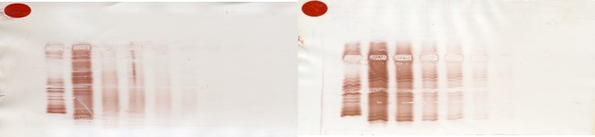

Figure 8 : Mesure de sensibilité

*- Répétabilité : les résultats de répétabilité sont donnés dans le tableau 1*

|  |  |  |  |  |  |
| --- | --- | --- | --- | --- | --- |
| **Echantillons** | **Nombre**  (N) | **Nombre de bandes lues** | **Moyenne** | **Ecart-type** | **CV** (%) |
| LCS positif patient (dosé à  50,87 mg/L d’IgG) | 8 | 9-10-10-9-  10-9-8-8 | 9.12 | 0.83 | 9 |
| Contrôle sérique Sebia (dosé à  201mg/L d’IgG) | 9 | 9-9-9-9-9-9-9-9-10 | 9.11 | 0.33 | 3.6 |

Tableau 1: Tests de répétabilité effectués sur les 2 matrices (LCS, sérum) et calcul des coefficients de variations (CV)

*- Reproductibilité*

Les résultats des tests de reproductibilité ont regroupés dans les tableaux 2 et 3

|  |  |  |  |  |  |  |  |  |  |  |  |  |  |  |  |  |
| --- | --- | --- | --- | --- | --- | --- | --- | --- | --- | --- | --- | --- | --- | --- | --- | --- |
| Gels | 1 | 2 | 3 | 4 | 5 | 6 | 7 | 8 | 9 | 10 | 11 |  | 12 | 13 | 14 | 15 |
| Nombre (N) | 1 | 1 | 1 | 1 | 1 | 1 | 1 | 1 | 1 | 1 | 1 |  | 1 | 1 | 1 | 1 |
| Nombre  de bandes | 10 | 11 | 11 | 11 | 11 | 10 | 10 | 10 | 10 | 11 | 10 |  | 10 | 10 | 10 | 11 |

Tableau 2 Résultats des tests de reproductibilité

|  |  |  |  |  |  |  |  |  |  |  |  |  |  |  |  |
| --- | --- | --- | --- | --- | --- | --- | --- | --- | --- | --- | --- | --- | --- | --- | --- |
| Gels | 16 | 17 | 18 | 19 | 20 | 21 | 22 | 23 | 24 | 25 | 26 | 27 | 28 | 29 | 30 |
| Nombre (N) | 1 | 1 | 1 | 1 | 1 | 1 | 1 | 1 | 1 | 1 | 1 | 1 | 1 | 1 | 1 |
| Nombre de bandes | 10 | 10 | 11 | 10 | 11 | 10 | 11 | 10 | 11 | 10 | 10 | 10 | 10 | 11 | 10 |

Tableau 3 : Résultats des tests de reproductibilité (suite)

Les modalités de calcul sont identiques à celles de la répétabilité, on obtient une moyenne de 10.37, d’un écart-type de 0.49 et d’un CV de 4.72% sur les valeurs expérimentales de chaque série.

Des résultats d'évaluations proches de ces 2 niveaux de fidélité (répétabilité et fidélité intermédiaire) constituent une manifestation de la robustesse de la méthode.

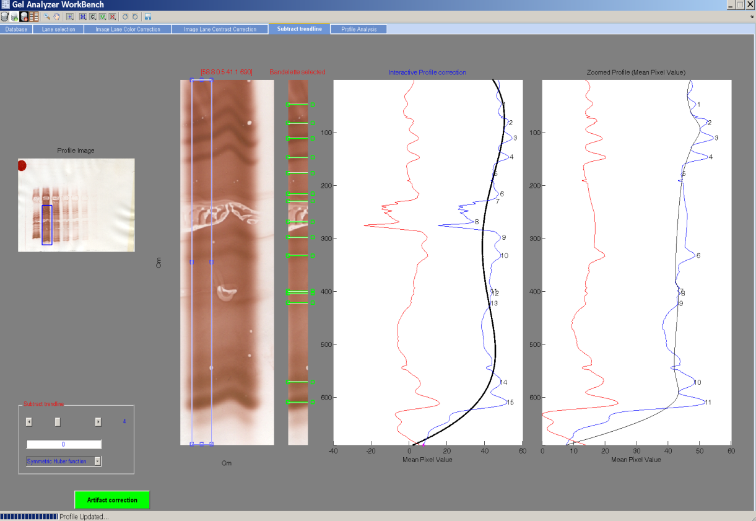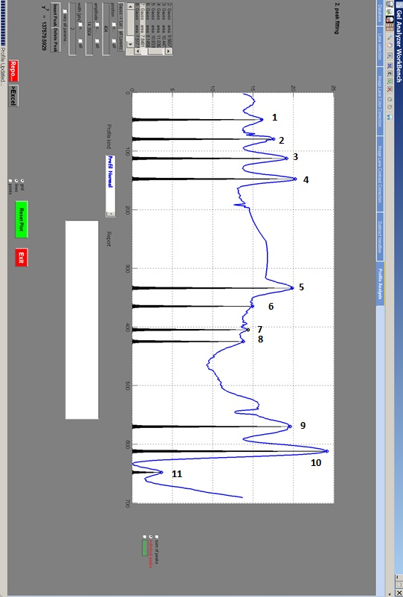

**Analyse par lecture assistée par ordinateur**

*- Sensibilité*



Le rectangle bleu correspond à la zone choisie pour l’analyse (élimination du maximum d’artéfacts et, comme l’artéfact central entre les bandes 4 et 5). Pour une dilution de 5mg, 4 bandes sur 11 sont encore repérables par l’analyse automatique.

*-Répétabiltié : Les résultats sont regroupés dans le tableau 4*

|  |  |  |  |  |  |  |  |  |
| --- | --- | --- | --- | --- | --- | --- | --- | --- |
|  | Dépôt 1 | Dépôt 2 | Dépôt 3 | Dépôt 4 | Dépôt 5 | Moyenne | Ecart type | CV (%) |
| Area Pic 1 | 5.41 | 5.43 | 5.74 | 5.78 | 5.64 | 5.60 | 0.17 | 3.03 |
| Area Pic 2 | 6.30 | 5.53 | 5.75 | 5.88 | 5.79 | 5.85 | 0.28 | 4.79 |
| Area Pic 3 | 6.38 | 5.48 | 5.84 | 6.01 | 6.02 | 5.95 | 0.33 | 5.55 |
| Area Pic 4 | 6.52 | 5.68 | 5.90 | 6.30 | 5.54 | 5.99 | 0.41 | 6.84 |
| Area Pic 5 | 5.60 | 5.92 | 4.95 | 5.52 | 5.12 | 5.42 | 0.39 | 7.1 |

Tableau 4 : Comparaison des surfaces de 5 pics de 5 profils du test de répétabilité et calcul des CV

# Discussion

Nous avons utilisé pour le calcul du CV de l’essai de reproductibilité, le CIQ fournisseur (Helena). Il n’existe pas à l’heure actuelle dans la littérature (Ricos (108), SFBC (109), bibliographie) de CV cibles ou références de répétabilité et reproductibilité auxquels se confronter afin de juger si ces CV soient ou non conforme à la norme.

La répétabilité du logiciel est satisfaisante avec des CV toujours inférieurs à 10 %, (CV moyen de 5.46 %), ce qui témoigne de la robustesse de la méthode.

Le test de sensibilité est également satisfaisant car à la concentration limite pour laquelle les bandes étaient détectées visuellement (concentration de 5 mg/L), on retrouve le nombre de bandes initialement vues à une concentration de 200 mg/L (9 bandes contre 6 bandes avec l’œil humain). Une telle sensibilité peut permettre des développements de la technique d’isofocalisation à d’autres liquides biologiques comme les larmes ou les concentrations d’immunoglobuline G varie autour de 20 à 30mg/l.

On remarque également avec le test de sensibilité que le nombre de pics détectés par le logiciel diminue bien proportionnellement à la concentration protéique, ce qui nous laisse supposer que les pics supplémentaires détectés par le logiciel ne sont pas forcément des artéfacts, mais peut-être ces bandes indétectables visuellement. L’enjeu sera de déterminer la surface minimale d’un pic qui permettra d’affirmer qu’un pic est réellement une bande oligoclonale et non un artéfact. Pour cela il faudra réaliser une «éducation» du système. En effet l’algorithme est tellement précis qu’il détecte le moindre pic et notamment les pics masqués par lecture visuelle.

# Conclusion et perspective

La mise au point du logiciel est prometteuse avec une validation du logiciel (répétabilité, sensibilité) retrouvée satisfaisante. La possibilité de supprimer manuellement les artéfacts contribue à l’amélioration de la qualité des résultats. Les techniques d’électrophorèses doivent être améliorées pour que les traitements informatiques soient plus précis et fiables.

L’utilisation de l’interface informatique assurant le traitement semi-automatisé des profils obtenu pour le LCR nécessitera une modification des modes de travail au sein des laboratoires, les équipes devront s’habituer à cumuler deux modes d’interprétation des IgG. La génération automatique des comptes rendus des données, permettra des extractions pour quantifier l’expertise visuelle de façon similaire à celle existante dans l’analyse des protéines du sang d’une part. Les outils ainsi validés sont en cours d’intégration dans une interface dédiée à l’analyse automatisée de la recherche de BOC dans l’électrophorèse.

L’inconvénient principal de la recherche de BOC dans le LCR est la nécessité de réaliser une ponction lombaire, technique relativement invasive, difficilement réalisable lors d’une simple consultation et vécue de manière douloureuse par les patients.

Notre équipe travaille sur l’analyse de profils oligoclonales basés sur les larmes [Forzy et al.) et non plus sur le LCR. Ainsi, une partie des ponctions lombaires réalisées dans le cadre du diagnostic de SCI pourraient être évitée, et être complétée mais uniquement en cas de négativité de l’analyse des larmes, par celle du LCS. Les profils obtenu pour les larmes ont peu de contraste et nécessitent des traitements d’images très spécifiques qui sont actuellement en cours de développement.

# Bibliographie

Forzy G, Gallois P, Hautecoeur P. Multiple sclerosis and oligoclonal bands in tears.

Ann Biol Clin (Paris). 1999 Mar-Apr; 57(2): 240.

33. Devos D, Forzy G, de Seze J, Caillez S, Louchart P, Gallois P, Hautecoeur P. Silver

stained isoelectrophoresis of tears and cerebrospinal fluid in multiple sclerosis. J Neurol.

2001 Aug; 248(8): 672-5.

34. Poser CM, Paty DW, Scheinberg L, McDonald WI, Davis FA, Ebers GC, Johnson KP,

Sibley WA, Silberberg DH, Tourtellotte WW. New diagnostic criteria for multiple sclerosis:

guidelines for research protocols. Ann Neurol. 1983 Mar; 13(3): 227-31.

35. Calais G, Forzy G, Crinquette C, Mackowiak A, de Seze J, Blanc F, Lebrun C,

Heinzlef O, Clavelou P, Moreau T, Hennache B, Zephir H, Verier A, Neuville V,

Confavreux C, Vermersch P, Hautecoeur P. Tear analysis in clinically isolated syndrome

as new multiple sclerosis criterion. Mult Scler. 2010 Jan; 16(1): 87-92.

36. M. Rogers and J. Graham,“Robust and Accurate Registration of 2-D Electrophoresis

Gels Using Point-Matching”, IEEE Trans. Image. Processing, vol. 16, no. 3, pp. 624-635

March 2007.

37. Pierre Marie Nugues, “ Two-Dimensional Electrophoresis Image Interpretation”, IEEE.

Trans. Biomedical Engineering. Vol. 40. no. 8, pp. 760-770, August , 1993.

38. C.Y. Lin, Y.-T. Ching, and Y.L.Yang, “Automatic Method to Compare the Lanes in Gel

Electrophoresis Images”, IEEE Trans. Information Techno. In Biomed., vol. 11, no. 2, pp.

179-189, March 2007.

39. Andersson M, Alvarez-Cermeño J, Bernardi G, Cogato I, Fredman P, Frederiksen J,

Fredrikson S, Gallo P, Grimaldi LM, Grønning M, et al. Cerebrospinal fluid in the diagnosis

of multiple sclerosis: a consensus report. J Neurol Neurosurg Psychiatry. 1994

Aug;57(8):897-902.

Kjellström, G. On the Efficiency of Gaussian Adaptation. Journal of Optimization Theory and Applications, vol. 71, no. 3, December 1991.